Suunnitelman pohja
Tekijät: Lenni

Tietoja pelistä
- Pelin nimi: Badger's Journey
- Pelialusta: Windows
- Pelaajien lukumäärä: 1

Pelin tarina
Mäyrä (Badger) on loytänyt Mällerssien aluksen josta syntyy Mällerssejä. Mäyrän tehtävä on tuhota Mällerssit maan päältä.

Pelin idea ja tavoitteet
Mäyrän on tuhottava Mällerssit

Hahmotelma pelistä
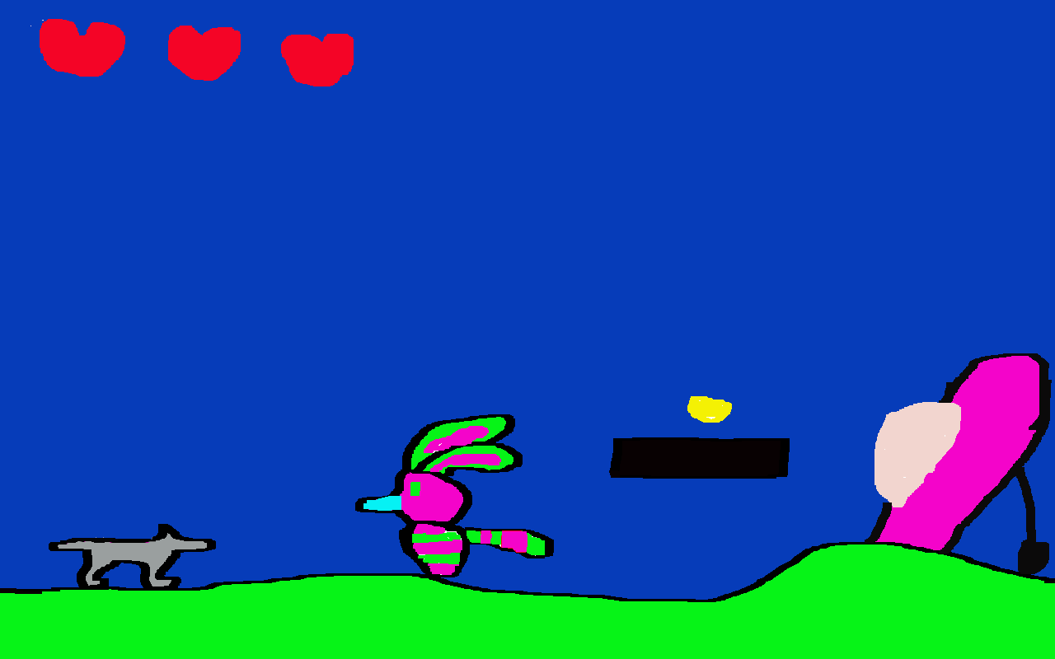

Toteutuksen suunnitelma
Toteutuksen suunnitelma, mitä tekisin ja missä järjestyksessä? Millä aik

